打开vs，点击项目，查看属性，打开ssl

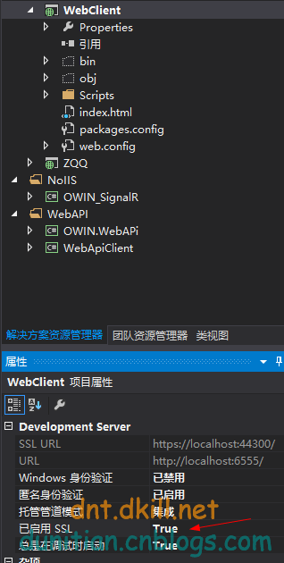

如果有什么危险提示，就允许

右击项目，选择属性

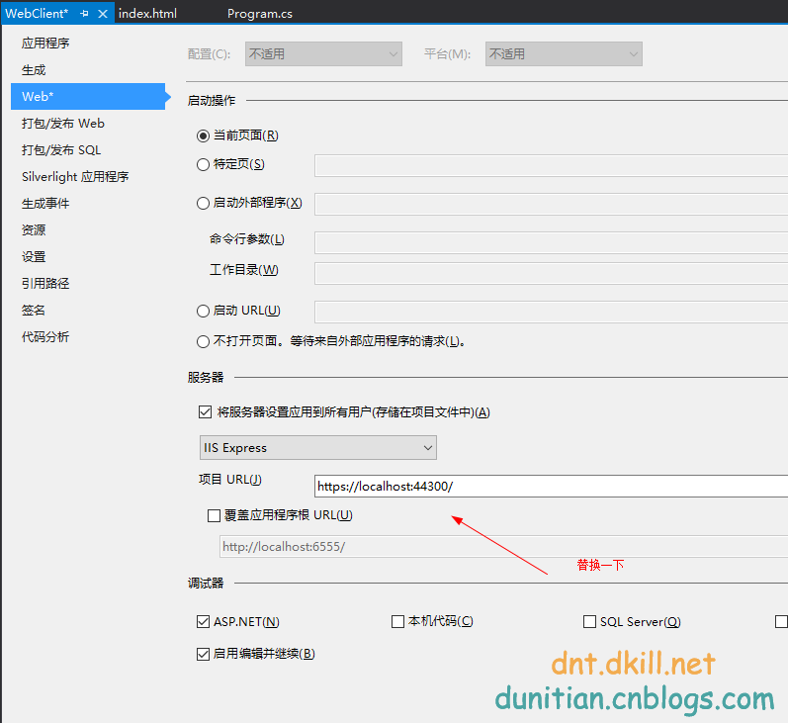

运行项目

http://images2015.cnblogs.com/blog/658978/201603/658978-20160306225543065-1543199943.png